УПРАВЛЕНИЕ ОБРАЗОВАНИЯ И НАУКИ
ТАМБОВСКОЙ ОБЛАСТИ

П Р И К А З
21.11.2022 | г. Тамбов | №3092
О проведении областного конкурса исследовательских работ обучающихся по краеведению «Моя земля, мои земляки…»

В целях совершенствования и дальнейшего развития школьного краеведения как одного из эффективных средств реализации регионального компонента в обучении и духовно-нравственном воспитании учащихся, в рамках Всероссийского конкурса исследовательских краеведческих работ обучающихся «Отечество», ПРИКАЗЫВАЮ:
1. Провести областной конкурс исследовательских работ учащихся «Моя земля, мои земляки…» (далее – Конкурс) в период с 23 ноября 2022 года по 14 февраля 2023 года.
2. Утвердить положение о Конкурсе (приложение №1).
3. Утвердить состав организационного комитета Конкурса
(приложение №2).
4. Возложить организационно-методическое сопровождение на Тамбовское областное государственное бюджетное образовательное учреждение дополнительного образования «Центр развития творчества детей и юношества» (Долгий).
5. Рекомендовать руководителям органов местного самоуправления, осуществляющих управление в сфере образования:
5.1. разместить информацию о Конкурсе на информационных ресурсах (сайтах) образовательных организаций муниципалитета (приложение №4);
5.2. организовать проведение муниципального этапа Конкурса;
5.3. обеспечить участие победителей и призеров муниципального этапа в региональном этапе Конкурса.

Врио начальника управления Т.П. Котельникова

Начальник отдела дополнительного
образования и воспитания управления
образования и науки области
___________________Д.В. Трунов

Директор ТОГБОУ ДО «Центр развития
творчества детей и юношества»
___________________И.А. Долгий

Расчет рассылки:
Д.В. Трунов – 1 экз.
ТОГБОУ ДО ЦРТДЮ – 1 экз.
МОУО – 30 экз

ПРИЛОЖЕНИЕ №1
УТВЕРЖДЕНО
приказом управления образования
и науки области
от _________№_______

Положение
об областном конкурсе исследовательских работ учащихся
по краеведению «Моя земля, мои земляки…»

1. Общие положения
1.1. Настоящее положение определяет порядок организации и проведения областного конкурса исследовательских работ по краеведению «Моя земля, мои земляки…» (далее – Положение).
1.2. Областной конкурс исследовательских работ учащихся по краеведению «Моя земля, мои земляки…» (далее – Конкурс) проводится в рамках Всероссийского конкурса исследовательских краеведческих работ обучающихся «Отечество».
1.3. Организатором Конкурса является управление образования и науки области. Для реализации Конкурса создается региональный организационный комитет (далее – Оргкомитет).
1.4. Организационно-методическое сопровождение Конкурса осуществляет Тамбовское областное государственное бюджетное учреждение дополнительного образования «Центр развития творчества детей и юношества» (далее – Центр).
1.5. Информация о Конкурсе размещена на официальном сайте Центра на странице Конкурса (https://clck.ru/TXsNM).

2. Цель и задачи Конкурса
2.1. Цель Конкурса:
совершенствование и дальнейшее развитие школьного краеведения как одного из эффективных средств реализации регионального компонента в обучении и духовно-нравственном воспитании обучающихся.
2.2. Задачи Конкурса:
активизация поисковой и учебно-исследовательской деятельности учащихся;
совершенствование методов духовно-нравственного и патриотического воспитания учащихся;
выявление и поддержка одаренных детей в сфере краеведения;
развитие интереса учащихся к научной деятельности и совершенствование методики исследовательской работы в области краеведения.

3. Участники Конкурса
3.1. В Конкурсе могут принимать участие обучающиеся общеобразовательных организаций, профессиональных образовательных организаций, организаций дополнительного образования в возрасте 14-18 лет.
3.2. Допускается только индивидуальное участие.

4. Содержание Конкурса
4.1. Конкурс проводится в три этапа:
I этап – муниципальный – c 23 ноября 2022 года
по 23 декабря 2022 года;
II этап – региональный (заочный) – с 26 декабря 2022 года
по 23 января 2023 года;
III этап – региональный (очный) – с 07 февраля 2023 года
по 14 февраля 2023 года.
4.2. В случае возникновения особых обстоятельств дата и формат проведения регионального (очного) этапа Конкурса могут быть изменены.
4.3. На Конкурс принимаются исследовательские краеведческие работы по номинациям Всероссийского конкурса исследовательских краеведческих работ обучающихся «Отечество»:
Археология (изучение исторического прошлого края по вещественным источникам, изучение непосредственных остатков человеческой деятельности);
Военная история. Поиск (изучение военной истории на местном краеведческом материале, увековечение памяти земляков);
Великая Отечественная война (изучение событий 1941-1945 годов, хода боевых действий, исследование мест боев, боевого пути соединений, сформированных в родном крае, героических действий земляков, памятников);
Земляки. Исторический некрополь России (изучение жизни и деятельности земляков, изучение истории жизни и спортивных достижений российских (советских) спортсменов, участников Олимпийских игр и др.);
История детского движения (изучение истории пионерских организаций в СССР и современной России, истории других детских молодежных организаций);
Культурное наследие (изучение культурного наследия и творчества жителей родного края, фиксация событий культурной жизни родного края);
Летопись родного края (изучение истории и природы родного края с древнейших времен до сегодняшнего дня, составление летописи наших дней, изучение отдельных, наиболее ярких или малоизвестных исторических событий, природных явлений или воссоздание общей истории края);
Литературное краеведение. Топонимика (изучение литературного наследия родного края, развитие литературного творчества учащихся, изучение происхождения географических названий в родном крае);
Природное наследие. Юные геологи (изучение и охрана природного наследия, развитие исследовательской деятельности обучающихся в области геологии);
Родословие (изучение родословных, семейных традиций и обрядов, развитие и поощрение интереса к истории рода);
Школьные музеи. История образования (изучение истории отдельных образовательных организаций, школьных музеев);
Экологическое краеведение (изучение окружающей природной среды
во всем ее многообразии);
Этнография (изучение духовной и материальной культуры народов, их семейного и общественного быта, хозяйственных занятий и этнических процессов);
Экскурсоводы-краеведы (представление экскурсий по территории, либо по своему школьному музею);
Краеведческие видеофильмы и фотографии (отражение особенностей природы, праздников и обрядов, особенностей своей местности, проведение массовых краеведческих и патриотических мероприятий, отображение культурного и природного наследия).
4.4. Для участия в региональном (заочном) этапе Конкурса в срок
до 26 декабря 2022 года муниципальным органам, осуществляющим управление в сфере образования, необходимо обеспечить предоставление в Оргкомитет следующих конкурсных материалов в электронном виде в соответствии с требованиями (приложение 1 к Положению):
информацию о проведении муниципального этапа Конкурса (приложение 2 к Положению);
электронную заявку (электронная регистрация в Конкурсе осуществляется родителями (законными представителями)) с указанием информации о научном руководителе, расположенную на сайте Центра (dopobr.68edu.ru, вкладка «Отделы и структурные подразделения» – «Отдел музейно-краеведческой деятельности и развития внутреннего туризма» – «Конкурсы» – «Заполнить заявку для участия в областном конкурсе исследовательских работ обучающихся по краеведению «Моя земля, мои земляки…»);
тезисы доклада (не более 2 листов формата А4);
текст исследовательской работы или ссылку на краеведческий видеофильм (видеоматериалы размещаются на общедоступных облачных хостингах или видеохостингах. Ссылка на конкурсные материалы, размещенные на облачном хостинге или видеохостинге, должна быть действительна до момента окончания Конкурса).
Последний срок поступления заявок 18:00 26 декабря 2022 года. Заявки, поступившие позднее указанного срока, не рассматриваются.
Каждый муниципалитет направляет не более трех работ по каждой номинации.
4.5. Участники также должны указать в электронной заявке уникальный номер сертификата дополнительного образования.
4.6. На Конкурс не принимаются работы в случаях, если:
оформление конкурсных материалов не соответствует требованиям Конкурса;
содержание представленной работы не соответствует номинации Конкурса;
представленная работа получала одно из призовых мест на других конкурсах регионального или всероссийского уровня, проведённых в предыдущем и (или) текущем году;
работа носит реферативный характер.
4.7. Представленные материалы не рецензируются и не возвращаются, оценочные протоколы и экспертное заключение авторам не высылаются.
4.8. Итоги регионального этапа Конкурса будут объявлены не позднее 21 февраля 2023 года.
4.9. Конкурсные работы необходимо направить в Оргкомитет по электронной почте: tko.tambov@yandex.ru (в теме письма необходимо указать «Конкурс «Моя земля, мои земляки…»).
Контактное лицо: Ходырева Екатерина Сергеевна (методист), тел.: (4752)42-95-08 (доб. 1081), e-mail: tko.tambov@yandex.ru.

5. Основные критерии оценки работ
5.1. Критерии оценки представленной исследовательской работы (экспертное заключение):
обоснование темы, новизна, краеведческий характер работы –
0-5 баллов;
соблюдение структуры работы по Положению, название, научно-справочный аппарат – 0-5 баллов;
актуальность и обоснованность выбора темы, ее новизна – 0-5 баллов;
содержательность работы, ее источники, историография, эксперементальные данные – 0-5 баллов;
полнота раскрытия темы, умение пользоваться научно-справочной литературой – 0-5 баллов;
логичность изложения, умение делать обобщения – 0-5 баллов;
вклад автора в исследование темы – 0-5 баллов;
оформление работы (титульный лист, список источников и использованной литературы, наличие приложений с иллюстрированным материалом, аккуратность, грамотность, соответствие Положению) –
0-5 баллов.
Максимальный (итоговый) балл – 40 баллов.
5.2. Критерии защиты исследовательской работы на очном этапе Конкурса (оценочный протокол):
содержание выступления (авторская точка зрения, логичность, полнота раскрытия темы) – 0-8 баллов;
представление работы (качество выступления, умение пользоваться наглядным материалом) – 0-8 баллов;
методы и методики исследования – 0-8 баллов;
наличие собственного опыта, авторская позиция – 0-5 баллов;
использование наглядности (таблицы, рисунки, фото, видеоматериалы, презентация) – 0-5 баллов;
работа на секции (вопросы, участие в обсуждении и т.п.) – 0-3 баллов;
дополнительные баллы жюри – 0-3 баллов.
Максимальный (итоговый) балл – 40 баллов.
5.3. Критерии оценки конкурсных работ по номинации «Краеведческие видеофильмы»:
содержание – 0-5 баллов;
качество, художественный уровень – 0-8 баллов;
практическая значимость – 0-5 баллов;
оригинальность – 0-2 балла.
Максимальный (итоговый) балл – 20 баллов.
5.4. Критерии оценки конкурсных работ по номинации «Экскурсоводы-краеведы»:
цели, задачи, новизна, краеведческий характер экскурсии – 0-5 баллов;
общая композиция экскурсии (размещение, последовательность и соотношение структурных частей, логика изложения материала и т.д.)
– 0-5 баллов;
содержание экскурсии – 0-5 баллов;
вклад автора в исследование темы – 0-5 баллов.
Максимальный (итоговый) балл – 20 баллов.

6. Руководство проведением Конкурса
6.1. Общее руководство подготовкой и проведением Конкурса осуществляет Оргкомитет.
6.2. Оргкомитет:
организует проведение Конкурса в соответствии с настоящим Положением;
принимает конкурсные материалы участников Конкурса;
обеспечивает информационное сопровождение Конкурса;
организует награждение победителей и призеров Конкурса;
формирует состав жюри Конкурса.
6.3. Жюри Конкурса:
оценивает конкурсные материалы участников Конкурса;
определяет победителей и призеров Конкурса.
6.4. Жюри Конкурса имеет право:
присуждать не все призовые места;
не присуждать призовые места.
6.5. В случае, если голосование членов Жюри по вопросам присуждения призовых мест насчитывает равное количество голосов «за» и «против», решающим в определении победителя и призеров является голос председателя жюри.
6.6. Решение жюри является окончательным и изменению, обжалованию и пересмотру не подлежит.
6.7. Жюри и Оргкомитет не имеют права разглашать результаты Конкурса до официальной церемонии награждения.
6.8. Настоящее Положение может быть изменено и дополнено решением Оргкомитета, принятым простым большинством голосов.
В случае внесения каких-либо изменений или дополнений обновленная информация о Конкурсе своевременно размещается на сайте Центра на странице Конкурса (https://clck.ru/TXsNM).

7. Подведение итогов и награждение
7.1. Победители (I место) и призеры (II, III места) Конкурса в каждой номинации (пункт 4.3. настоящего Положения) награждаются дипломами управления образования и науки области.
7.2. Материалы победителей регионального (очного) этапа Конкурса будут размещены на сайте Центра на странице Конкурса (https://clck.ru/TXsNM) и направлены для участия в заочном этапе Всероссийского конкурса исследовательских краеведческих работ обучающихся «Отечество».

ПРИЛОЖЕНИЕ №1 К ПОЛОЖЕНИЮ
Требования к оформлению исследовательских работ
Краеведческие исследовательские работы объемом до 10 страниц компьютерного набора (формат А4, Word for Windows, шрифт Times New Roman, кегль 14, полуторный интервал, все поля – 2 см).
Объем приложений не более 10 страниц.
Исследовательская краеведческая работа должна содержать:
титульный лист (приложение №3 к Положению);
оглавление, перечисляющее нижеупомянутые разделы;
введение, где необходимо сформулировать проблематику, цель и задачи работы, обосновать ее актуальность, провести краткий обзор литературных источников по проблеме исследования, указать место и сроки проведения исследования, дать характеристику района исследования;
методику исследования (описание методов сбора, первичной и статистической обработки материала);
результаты исследований и их анализ. При необходимости следует использовать таблицы, графики и т.п.;
выводы (краткие ответы на вопросы, поставленные в задачах);
заключение, где могут быть отмечены лица, помогавшие в выполнении работы, намечены дальнейшие перспективы работы и даны практические рекомендации, вытекающие из данного исследования;
список источников и использованной литературы, оформленный в соответствии с правилами составления библиографического списка. В тексте работы должны быть ссылки на источники и литературу.
Фактические и числовые данные, имеющие большой объем, а также рисунки, диаграммы, схемы, карты, фотографии и т.д. могут быть внесены в приложения. Приложения необходимо пронумеровать и озаглавить, а в тексте работы должны быть сделаны ссылки на них.
Картографический материал должен иметь условные обозначения, масштаб.
Титульный лист в объем не входит, но оценивается.

Требования к оформлению титульного листа
название работы;
номинация;
сведения об авторе (фамилия, имя, отчество, год рождения, класс, полное название образовательного учреждения, адрес образовательной организации);
сведения о научном руководителе, консультанте (фамилия, имя, отчество (полностью), должность, полное название образовательного учреждения, адрес образовательной организации);
место, год выполнения работы.

Требования к конкурсным работам по номинации
«Краеведческие видеофильмы»
продолжительность фильма или видеорепортажа о Тамбовском крае должна составлять не более 10 минут;
формат видеоролика: MPEG 4;
допускается использование при монтаже и съемке специальных программ, футажей, инструментов (озвучивание, музыкальное сопровождение, титры, «бегущая» строка и др.), наличие интервью в фильме – приветствуется.

Требования к конкурсным работам по номинации
«Экскурсоводы – краеведы»
Текст экскурсии представляется в печатном и электронном виде (объем до 20 страниц, формат А4, Word for Windows, шрифт Times New Roman, кегль 14, интервал 1,5, поля – обычные); картографический материал должен иметь легенду и масштаб; объем приложений – не более 10 страниц.
В творческую работу должны входить:
титульный лист (Приложение 3 к Положению);
технологическая карта экскурсии (авторы-разработчики, название экскурсии, целевая группа, сезонность, протяженность, продолжительность, аннотация, характеристика маршрута, объекты показа, программа маршрута, расположение объектов на карте);
контрольный текст экскурсии (с фотографиями, иллюстрирующими каждый объект показа);
полная электронная презентация экскурсии в программе Microsoft Office Power Point, количество слайдов не более 20.

ПРИЛОЖЕНИЕ №2 К ПОЛОЖЕНИЮ

Утверждаю
Руководитель органа местного самоуправления,
осуществляющего управление в сфере образования
__________________ (________________________)
Подпись/Печать Расшифровка подписи
«____» _____________________________20 г.

Количественные показатели проведения муниципального этапа

Областной конкурс исследовательских работ учащихся по краеведению «Моя земля, мои земляки…» в рамках Всероссийского конкурса исследовательских работ обучающихся «Отечество»_____________________________________
(наименование мероприятия)
_________________________________________________________________________________________________________
(район)

Количественные показатели проведения муниципального этапа
№ пп | Сроки проведения муниципального этапа | Количество участников

ПРИЛОЖЕНИЕ №3 К ПОЛОЖЕНИЮ

Образец оформления титульного листа конкурсной работы

Управление образования и науки Тамбовской области
Отдел образования _____________________________
^{наименование муниципалитета}

Образовательная организация

_________________________________________________________
(полное наименование образовательной организации)

Областной конкурс исследовательских работ учащихся по краеведению «Моя земля, мои земляки…»

Номинация

«_________________________»

Тема работы
Название работы

Подготовил:
Фамилия, имя, отчество, год рождения
домашний адрес с индексом,
обучающийся__класса,
полное название образовательного учреждения,
адрес образовательной организации
с индексом,
контактный телефон:
e-mail:

Руководитель:
Фамилия, имя, отчество
должность и место работы,
адрес места работы с индексом,
контактный телефон:
e-mail:
Город (населенный пункт) – год

ПРИЛОЖЕНИЕ №2
УТВЕРЖДЕН
приказом управления образования
и науки области
от_________№_______

Состав регионального организационного комитета областного конкурса исследовательских работ учащихся по краеведению
«Моя земля, мои земляки…»

Председатель:
Трунов Дмитрий Васильевич, начальник отдела дополнительного образования и воспитания управления образования и науки Тамбовской области.

Члены оргкомитета:
1. Гречишникова Анна Сергеевна, главный специалист-эксперт отдела дополнительного образования и воспитания управления образования и науки области;
2. Долгий Иван Анатольевич, директор Тамбовского областного государственного бюджетного образовательного учреждения дополнительного образования «Центр развития творчества детей и юношества»;
3. Топильская Ольга Анатольевна, заместитель директора Тамбовского областного государственного бюджетного образовательного учреждения дополнительного образования «Центр развития творчества детей и юношества»;
4. Пронина Людмила Алексеевна, директор Тамбовского областного государственного бюджетного учреждения культуры «Тамбовская областная универсальная научная библиотека им. А.С. Пушкина» (по согласованию);
5. Комягина Екатерина Валерьевна, заведующий отделом Тамбовского областного государственного бюджетного учреждения культуры «Тамбовский областной краеведческий музей» (по согласованию);
6. Мусатова Оксана Александровна, заведующий отделом музейно-краеведческой деятельности и развития внутреннего туризма Тамбовского областного государственного бюджетного образовательного учреждения дополнительного образования «Центр развития творчества детей и юношества»;
7. Ходырева Екатерина Сергеевна, методист отдела музейно-краеведческой деятельности и развития внутреннего туризма Тамбовского областного государственного бюджетного образовательного учреждения дополнительного образования «Центр развития творчества детей и юношества».

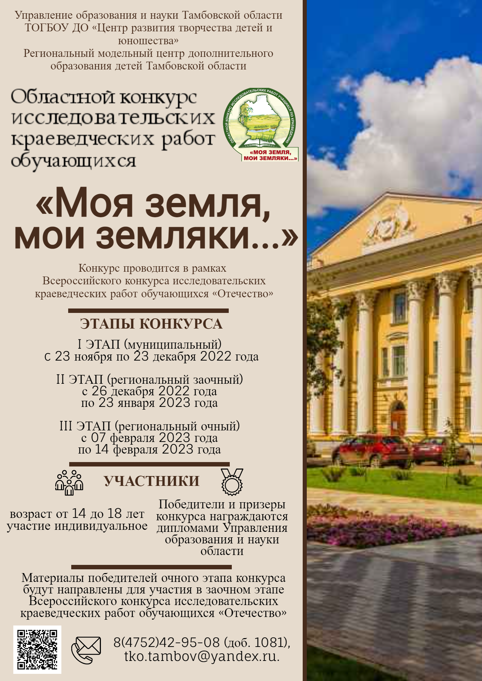
ПРИЛОЖЕНИЕ №4 К ПОЛОЖЕНИЮ

